问题1：Word中没有插件的解决方法。
1.右击word工具栏 点击“自定义快速访问工具栏”
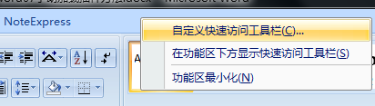
2.在新弹出的窗口中选择加载项，找到禁用项目，点击转到，若禁用项目中含有NE的word插件，则将其删除，若没有则进行下一步。
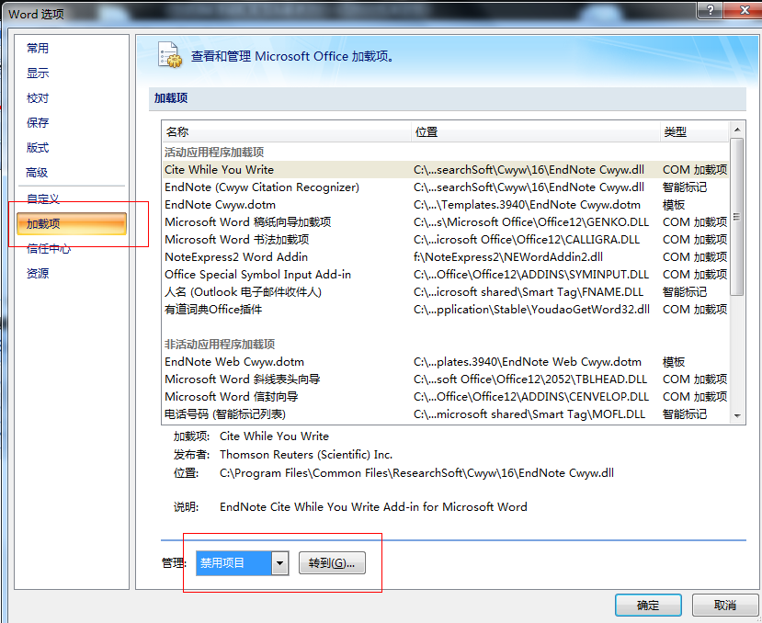
3.重复第一步，找到加载项，选择com加载项，点击转到
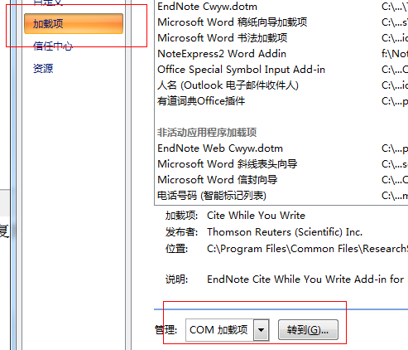
新窗口中若包含NE的word插件则将其删除，然后点击添加，找到NE的安装目录下的NEWordAddin.dll文件，添加确认，即可。
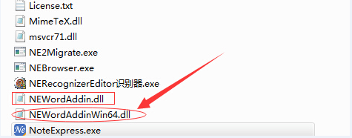

注意：03，07，10 ，13版的插件加载方法类似。
在NE中的加载方式是
工具-选项-扩展
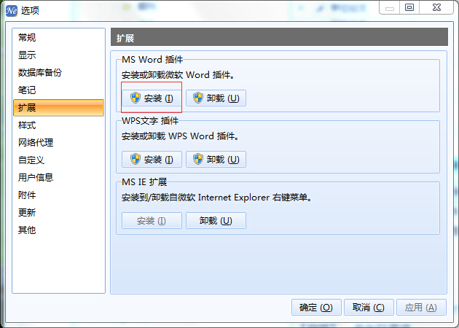
WPS插件也从这个地方加载。

